В Курской области ввели запрет на продажу алкоголя с 7 по 11 июня 2021 года
23:45, 4 июня
@Kursk.com
#Право
Э
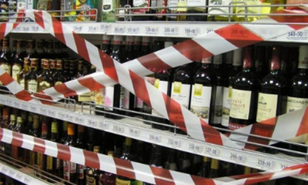
В администрации Курской области сообщили о введении пятидневного "сухого закона" на следующей недели.
С понедельника, 7 июня 2021 года по пятницу, 11 июня 2021 года включительно на территории Курской области запрещена реализация алкогольной продукции, включая пиво в соответствии с Законом Курской области от 04.09.2015 №73-ЗКО «Об установлении дополнительных ограничений розничной продажи алкогольной продукции на территории Курской области».
Представители обладминистрации пояснили, что запрет связан с проведением в регионе выпускных вечеров. На кафе, бары и рестораны ограничения не распространяется.
Предпринимателей обязали оповестить покупателей о запрете, например, путем размещения объявление в торговой точке.
Нарушителям грозит штраф: для должностных лиц – 20-40 тысяч рублей, для юридических лиц – 100-300 тысяч рублей.
В Доме Советов напомнили, что продажа алкоголя несовершеннолетним запрещена в любой день.

